SREDA, 2.2.2022
SLOVENŠČINA: PETER KLEPEC
REŠI NALOGE V DELOVNEM ZVEZKU ZA SLOVENŠČINO NA STRANI 80 IN 81.

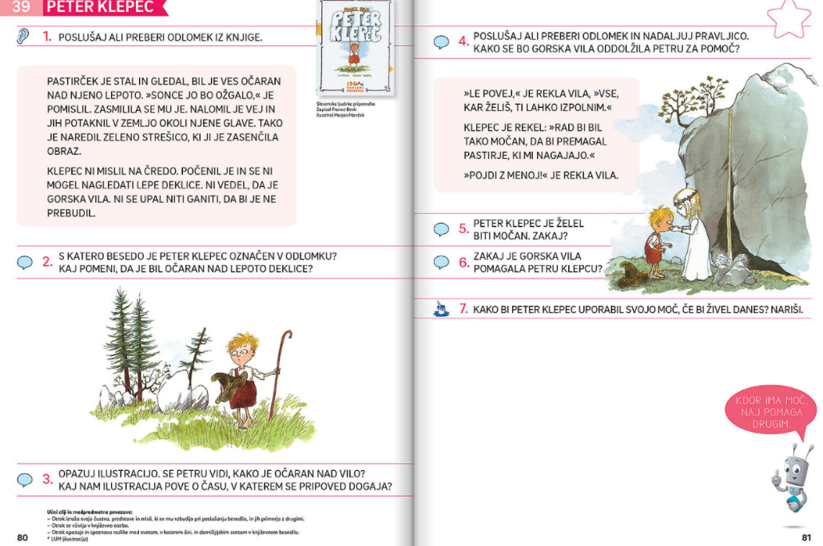

SPOZNAVANJE OKOLJA:
- UČNI LIST – SKRBIM ZA ZDRAVJE
ČE IMAŠ MOŽNOST UČNI LIST NATISNI ALI PA RAZPREDELNICO
NARIŠI V BREZČRTNI ZVEZEK, GLEJ SPODNJO SLIKO.
2. BREZČRTNI ZVEZEK - NAVODILA
V BREZČRTNI ZVEZEK, Z RDEČO BARVICO NAPIŠI NASLOV
SKRBIM ZA ZDRAVJE. STRAN ZVEZKA RAZDELI NA ŠEST PROSTORČKOV, KOT VIDIŠ NA SPODNJI SLIKI. V VSAK PROSTOR NAPIŠI Z BESEDO IN NARIŠI SLIČICO KAKO SKRBIŠ ZA SVOJE ZDRAVJE.

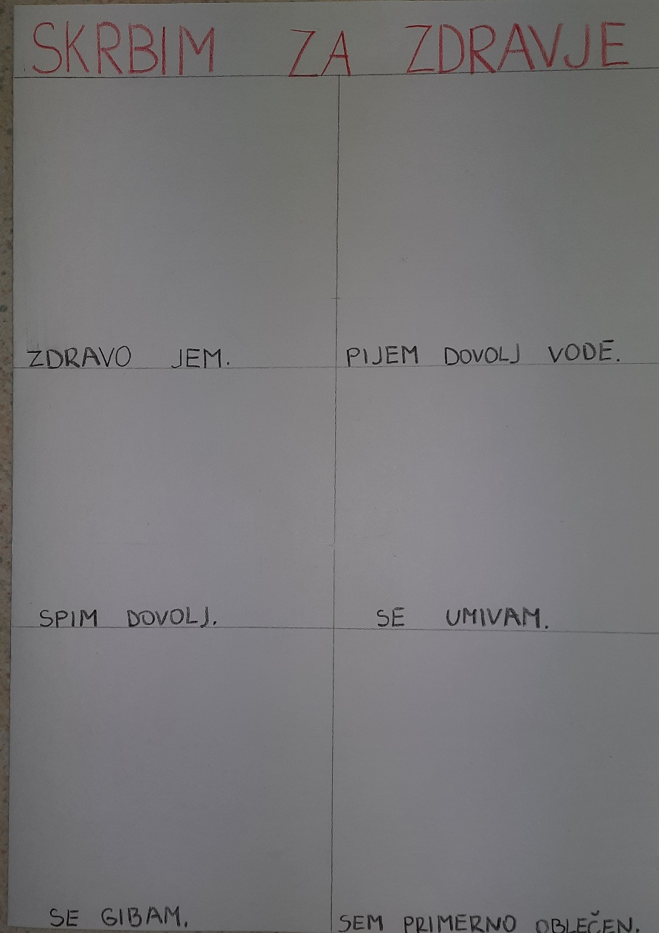

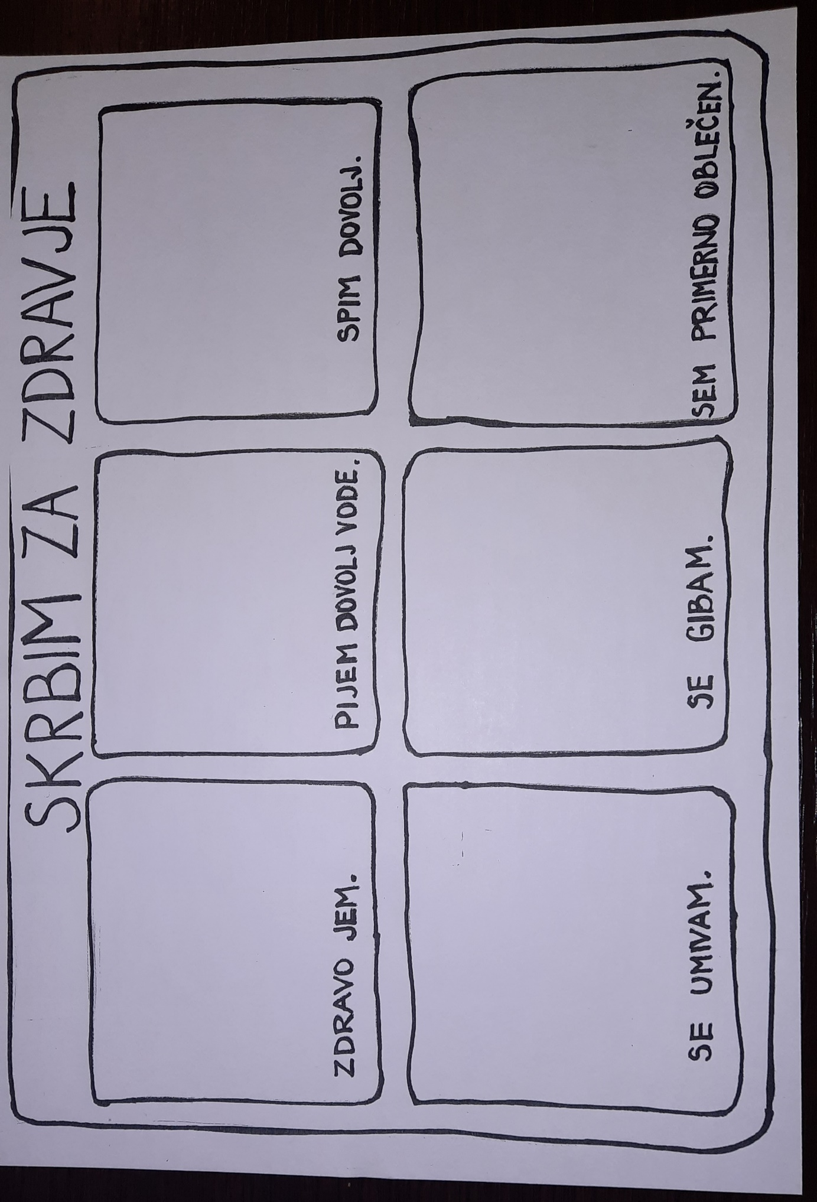

LIKOVNA UMETNOST: ZDRAV OBROK
NA BEL LIST PAPIRJA A4 Format, S FLUMASTRI NARIŠI KROŽNIK NA KATERGA BOŠ NARISAL/A ZDRAV OBROK, npr. ZAJTRK, ALI KOSILO, ALI VEČERJO. KO KONČAŠ Z RISANJEM, VSE TO POBARVAJ Z BARVICAMI.

Učiteljica: Barbara

